5 класс
Контакт классного руководителя (ВКонтакте https://vk.com/id163070488)
Понедельник 18 мая
Предмет | Тема урока | Что сделать | Что прислать учителю
Письмо | Повторение. Безударные гласные, проверяемые согласные в корне слов. Правописание приставок и предлогов. | 1.Стр. 206 упр.518.  Списать, вставляя пропущенные буквы. Рядом написать проверочные слова. Выделить корень.  2.стр.207 упр.519.  Списать (4,5,6 предложение), вставляя пропущенные буквы. В скобках записать проверочные слова. | фотоотчет
Чтение | С. Лагерлеф “Чудесное путешествие Нильса с дикими гусями”. Появление гнома. Отношение к поступкам героя. | 1.Прочитать первую-вторую с первой- главы стр. 209-213.  2. Ответить на вопрос в тетради: “Как ты относишься к поступкам главного героя”. | фотоотчет
Математика | Преобразование чисел, сложение и вычитание чисел, решение примеров и задач на сложение и вычитание чисел полученных при измерении величин.  Составление примеров на умножение и деление с использованием таблицы.  Геометрия. Классификация треугольников по длине сторон и виду углов. | 1.Стр.53№105 (1,2,3).  Решите примеры и задачу.  2.Определи назови треугольники:  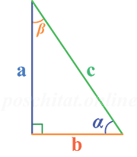  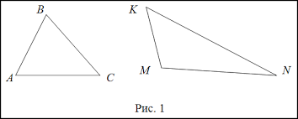 | фотоотчет
Физкультура | Тема урока: “Способы плавания” | 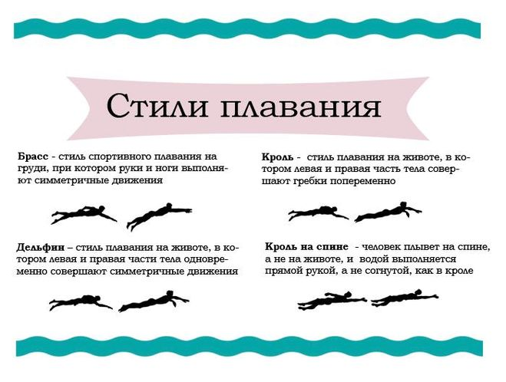Прочитать и запомнить спортивные способы плавания. | Перечислить основные способы плавания.
Физкультминутка https://www.youtube.com/watch?v=SAWr-KZhD0E&list=PLd1JDCMFvWRsLx7qMMYFe9LqhFORngy8r

Вторник 19 мая
Предмет | Тема урока | Что сделать | Что прислать учителю
Письмо | Разделительные ъ и ь знаки. Правописание существительных с основой на шипящие. Склонение существительных. Правописание падежных окончаний существительных. | Стр.210 упр.528.  Списать. Объяснить правописание падежных окончаний выделенных существительных. Указать их род, склонение и падеж. | фотоотчет
Чтение | С. Лагерлеф “Чудесное путешествие Нильса с дикими гусями”. Чтение по ролям. Главная мысль произведения. | 1.Прочитать стр.213-217.  2.Написать в тетради главную мысль произведения.  Главная мысль текста (или идея) – это то, зачем создан текст на данную тему, что именно автор хотел сказать, к чему привлечь внимание, что доказать. | фотоотчет
Математика | Нумерация чисел в пределах 1000 (повторение). Сложение, вычитание, умножение и деление трехзначных чисел на однозначное. Решение задач на деление и умножение. Сложение и вычитание чисел, полученных при измерении величин.  Построение треугольников по данным длинам сторон с использованием циркуля и линейки. | 1.стр.55 № 119- решите примеры.  2.№120-решите задачу.  3. Построим треугольник АВС со сторонами 3см, 5см и 7см.  Этапы построения:  - Строим отрезок АС=7см.  - Строим окружность с центром в точке А и радиусом 3см.  - Строим окружность с центром в точке С и радиусом 5см.  - Точку пересечения окружностей обозначим буквой В.  - Проводим отрезки АВ и ВС.  - Получили треугольник АВС.  Обратите внимание, что окружности пересекаются в двух точках и для построения мы могли выбрать любую, так как получившиеся треугольники равны. | фотоотчет
ПТО /девочки/ | Прихватка для кухни. | с.152-155 Прочитать, записать в тетрадь план работы. Выполнить практическую работу с.153. | Фотоотчет.
Музыка | Разучивание «Я рисую море» муз. В.Тугаринова, сл. А. Орлова. 1-2 куп. https://www.youtube.com/watch?v=FOZBWOp9wps https://mol4alena.com/22606-2/ Слушание Вступление к кинофильму «Новые приключения неуловимых» https://yandex.ru/video/preview/?filmId=9448400839606121484&text=Слушание%20Вступление%20к%20кинофильму%20«Новые%20приключения%20неуловимых»&path=wizard&parent-reqid=1589175937086578-1687254685430843063900287-production-app-host-vla-web-yp-118&redircnt=1589175946.1 | Разучить пеню “Я рисую море” 1-2 куплеты, слушание песни “Новые приключения неуловимых” | Видеоотчёт.
Физкультминутка https://www.youtube.com/watch?v=FFFe3TlIMXg

Среда 20 мая
Предмет | Тема урока | Что сделать | Что прислать учителю
Письмо | Знаки препинания в конце предложения. Предложение распространенные и нераспространенные. | Составьте из слов каждой строчки предложения. Подумайте, какой знак нужно поставить в конце предложений.  1.записано что на доске.  2.воробей, обедал, где.  3.в, хорошо, лесу, как, весной.  4.поют, в, птицы, саду. | фотоотчет
Чтение | Х.К. Андерсен “Русалочка”. Гл.1-2. Характеристика героев. Пересказ по плану. | 1.Прочитать стр.217-219.  2.Записать характеристику Русалочки в тетрадь:  Маленькая подводная обитательница, любознательная и умная русалочка. Получает право выплывать наверх океана, когда достигнет пятнадцатилетнего возраста. Русалочка увидела принца, и влюбилась в него. Корабль пошел на дно, и она спасает принца. Положив его на песке, она увидела, как его нашла какая – то девушка. Русалочка хочет быть с юношей, и, в обмен на свой голос, она получает ноги. Но принц выбрал другую девушку, и сердце Русалочки разбито | фотоотчет
Природоведение | Комнатные растения и уход за ними. Значение воды для жизни человека. | Просмотреть видео:  https://www.youtube.com/watch?v=yW23Ze3E5rM  Записать основные правила. | фотоотчет
ИЗО | Узор в круге с применением осевых линий из переработанных природных форм. | Изобразить узор в круге с применением осевых линий. | фотоотчет
Физкультминутка https://www.youtube.com/watch?v=hQo87AgB7oE

Четверг 21 мая
Предмет | Тема урока | Что сделать | Что прислать учителю
Письмо | Запятая при однородных членах предложения. Перечисление с одиночным союзом “и”. | Стр.212 упр.532.  Спишите, вставляя пропущенные буквы и окончания. Объясните постановку знаков препинания. Подчеркни однородные члены предложения. | фотоотчет
Чтение | Х.К. Андерсен “Русалочка”. Гл.3. Гибель Русалочки. Главная мысль сказки: “Все ради любви”. | 1.Прочитать 3 главу стр.  2.Записать в тетрадь главную мысль произведения: “Главная мысль заключается в самопожертвовании ради любви”. | фотоотчет.
Математика | Сложение и вычитание чисел в пределах 1000. Составление арифметических по краткой записи их условия.  Умножение и деление круглых десятков на однозначное число.  Геометрия.  Масштаб. Все виды масштаба увеличения. | 1.Стр.23 № 56 (1,2)- решите задачу.  2.стр.206 №81(1,2-столбики)-решите примеры.  3.стр.210 №121 (1,2-столбики)-вспомните порядок действий и реши примеры.  4.стр.194 №937 | фотоотчет
физкультура | Тема урока: “Техника безопасности на открытом водоёме” | 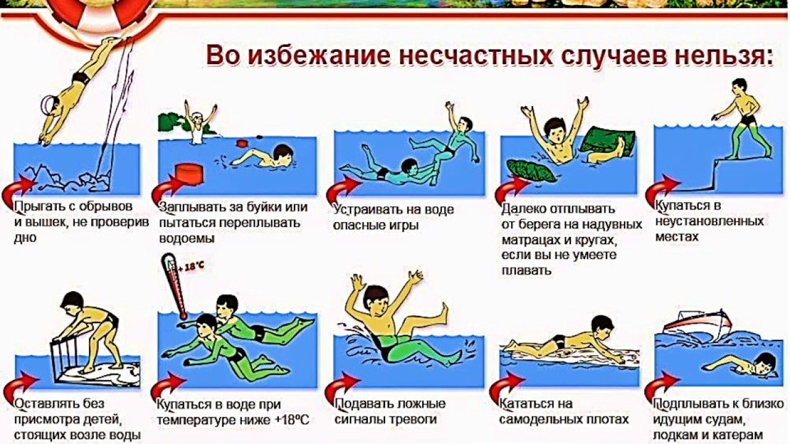Внимательно изучить и запомнить
СБО | Итоговое занятие. Порядок приобретение товаров в продовольственных магазинах. Экскурсия в продовольственный магазин. | Просмотреть видео:  https://www.youtube.com/watch?v=YwzevjzH3nk  Составить правила похода в магази(3-5-правил). | фотоотчет
Физкультминутка https://www.youtube.com/watch?v=mH5AMd5xs-Y

Пятница 22 мая
Предмет | Тема урока | Что сделать | Что прислать учителю
Математика | Решение примеров и задач на нахождение части числа. Дроби. Сравнение обыкновенных дробей и смешанных чисел. Решение примеров и задач на все действия с числами в пределах 1000.  Геометрия.  Построение окружности и круга по радиусу и диаметру. | 1.стр.111№452-решите задачу.  2.стр.120 №478-сравните дроби.  3.стр.206 №81(3,4-столбики) -решите примеры.  4.стр.192 №932-начертите круг. | фотоотчет
Чтение | Внеклассное чтение №9. Чтение статей из детских газет и журналов. | 1.Прочитать любую статью из детской газеты или журнала.  2.В тетради сделать краткую запись о том, что прочитал. | фотоотчет
Письмо | Перечисление без союзов, запятая между однородными членами предложения. | Стр.203 упр.509.  Спишите, вставляя пропущенные буквы и запятые. Объясни постановку знаков препинания. | фотоотчет
Природоведение | Итоговое занятие. Основные правила охраны природы. | Просмотр видеофильма:  https://www.youtube.com/watch?time_continue=7&v=fK8V7_2cW6M&feature=emb_logo  Записать основные правила. | фотоотчет
Физкультминутка https://www.youtube.com/watch?v=zGIV7Xa9Rkw

